ЗВІТ
про виконання завдання № 06.1 (ітераційний спосіб)
«Пошук елементів одновимірного масиву ітераційним способом»
з дисципліни
«Алгоритмізація та програмування»
учня 11-Б класу
Остапа
Мета роботи:
Навчитися програмувати пошук послідовним переглядом, обчислення кількості та суми заданих елементів одновимірного масиву і виконання модифікації масиву за допомогою ітераційних алгоритмів.
Умова завдання:
Сформувати одновимірний масив цілих чисел t із 20 елементів у діапазоні значень від -14 до 7 за допомогою генератора випадкових чисел. Вивести масив на екран. Обчислити кількість та суму тих елементів, які задовольняють критерію: всі додатні з індексами, крім кратних 4 (t[i] > 0 && i % 4 != 0). Замінити нулями ці елементи та вивести результат і модифікований масив. Всі дії реалізувати за допомогою окремих ітераційних функцій.
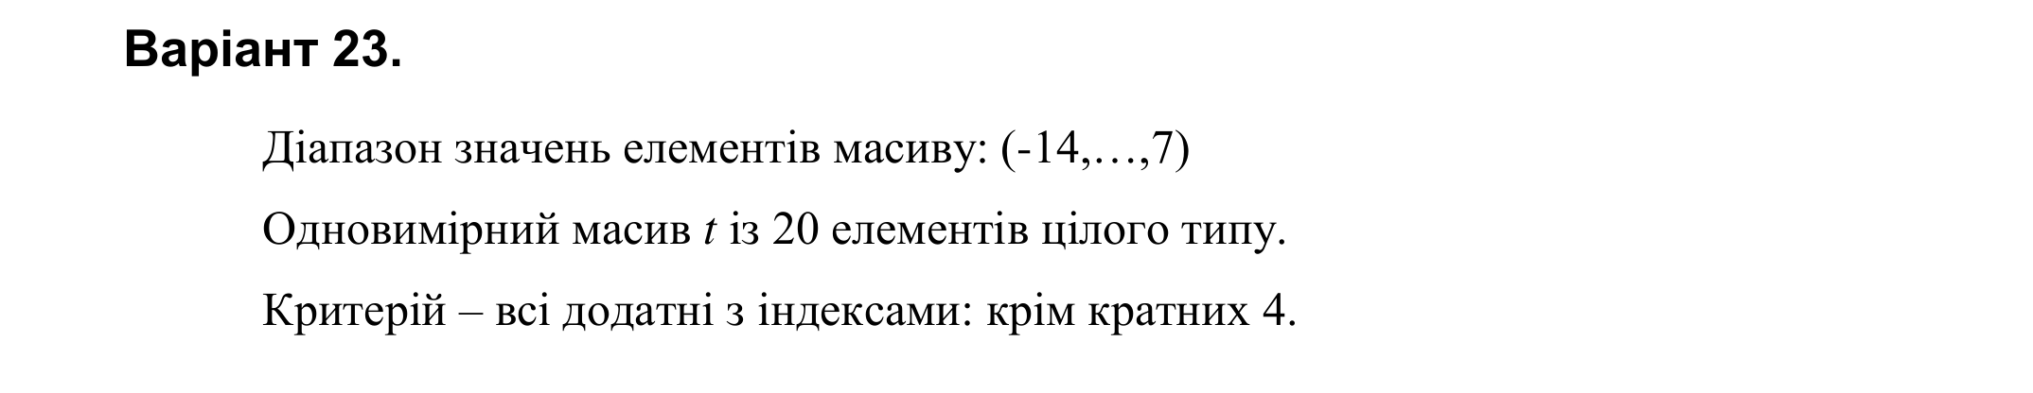
Структурна схема програми:
Структурна схема програми відображає архітектуру взаємодії модулів та ієрархію викликів функцій за стандартом ДСТУ 19.701-90: головна функція main() послідовно викликає підпрограми Create(), Print(), Count(), Sum() та Replace():
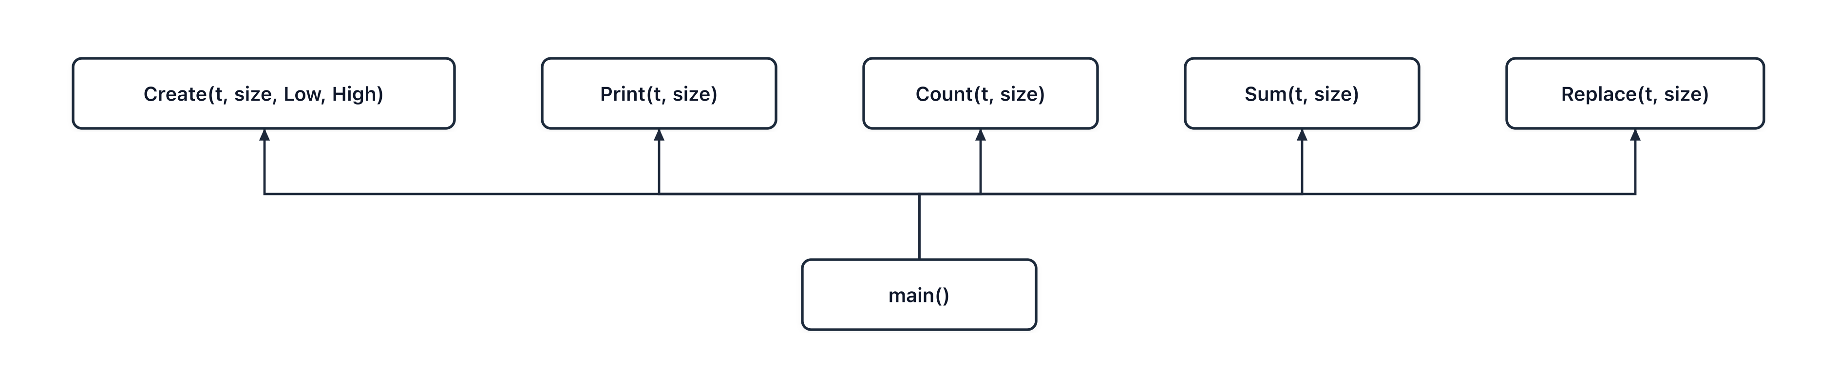
Текст програми:
// Lab_06_1_it.cpp
// Остап
// Лабораторна робота № 6.1
// Пошук елементів одновимірного масиву ітераційним способом
// Варіант 23

#include <iostream>
#include <iomanip>
#include <cstdlib>
#include <ctime>

using namespace std;

// Заповнення масиву випадковими числами у діапазоні [Low, High]
void Create(int* t, const int size, const int Low, const int High)
{
for (int i = 0; i < size; i++)
t[i] = Low + rand() % (High - Low + 1);
}

// Форматне виведення елементів масиву в один рядок
void Print(const int* t, const int size)
{
for (int i = 0; i < size; i++)
cout << setw(4) << t[i];
cout << endl;
}

// Перевірка критерію Варіанта 23: додатні елементи з індексами, не кратними 4
bool Criterion(int value, int index)
{
return (value > 0 && index % 4 != 0);
}

// Ітераційне обчислення кількості елементів, що задовольняють критерію
int Count(const int* t, const int size)
{
int count = 0;
for (int i = 0; i < size; i++)
{
if (Criterion(t[i], i))
count++;
}
return count;
}

// Ітераційне обчислення суми елементів, що задовольняють критерію
int Sum(const int* t, const int size)
{
int sum = 0;
for (int i = 0; i < size; i++)
{
if (Criterion(t[i], i))
sum += t[i];
}
return sum;
}

// Ітераційна заміна нулями елементів, що задовольняють критерію
void Replace(int* t, const int size)
{
for (int i = 0; i < size; i++)
{
if (Criterion(t[i], i))
t[i] = 0;
}
}

int main()
{
// Ініціалізація генератора випадкових чисел поточним часом
srand(static_cast<unsigned>(time(nullptr)));

const int size = 20; // розмір масиву за варіантом
int t[size]; // одновимірний масив t
const int Low = -14; // нижня межа діапазону значень
const int High = 7; // верхня межа діапазону значень

// 1. Формування та виведення початкового масиву
Create(t, size, Low, High);
cout << "Original array:" << endl;
Print(t, size);

// 2. Обчислення кількості та суми елементів за критерієм
int count = Count(t, size);
int sum = Sum(t, size);

cout << "Count = " << count << endl;
cout << "Sum = " << sum << endl;

// 3. Модифікація масиву (заміна відібраних елементів нулями) та виведення
Replace(t, size);
cout << "Modified array:" << endl;
Print(t, size);

return 0;
}
Посилання на git-репозиторій з проектом:
https://github.com/merybist/lab06_1
Результати unit-тесту:
Для перевірки коректності функцій Count, Sum та Replace розроблено набір тестів із фіксованим контрольним масивом цілих чисел:
// UnitTest_06_1_it.cpp
// Остап
// Модульний тест для Lab_06_1_it.cpp

#define DOCTEST_CONFIG_IMPLEMENT_WITH_MAIN
#include "doctest.h"

#define main lab_06_1_it_main
#include "../Lab_06_1_it.cpp"
#undef main

TEST_SUITE("UnitTest_06_1_it")
{
TEST_CASE("Criterion check")
{
CHECK(Criterion(5, 1) == true); // додатне, індекс 1 не кратний 4 -> true
CHECK(Criterion(5, 4) == false); // додатне, але індекс 4 кратний 4 -> false
CHECK(Criterion(-3, 1) == false); // від'ємне -> false
CHECK(Criterion(0, 2) == false); // нуль не є додатним -> false
}

TEST_CASE("Count, Sum, Replace on sample array")
{
// Контрольний масив з 8 елементів:
// підходять індекси 1 (3), 3 (7), 5 (2), 7 (1) -> кількість = 4, сума = 13
int arr[8] = { 5, 3, -4, 7, 6, 2, 0, 1 };

CHECK(Count(arr, 8) == 4);
CHECK(Sum(arr, 8) == 13);

// Перевірка заміни відібраних елементів нулями
Replace(arr, 8);
CHECK(arr[0] == 5);
CHECK(arr[1] == 0);
CHECK(arr[2] == -4);
CHECK(arr[3] == 0);
CHECK(arr[4] == 6);
CHECK(arr[5] == 0);
CHECK(arr[6] == 0);
CHECK(arr[7] == 0);
}
}
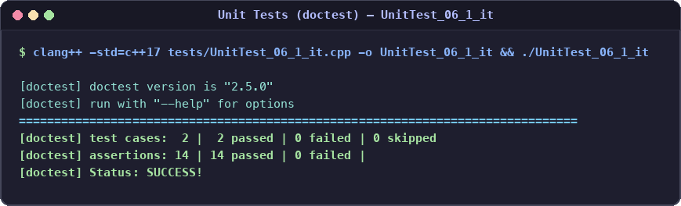
Результати тестування / виконання програми:
Скомпільовано програму компілятором Clang++ стандарту C++17 та перевірено працездатність на тестових даних:
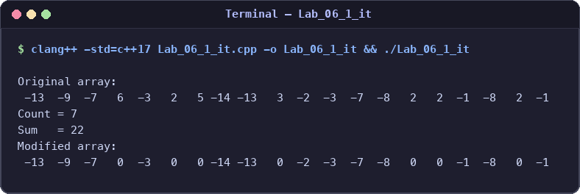
Висновки:
Під час виконання завдання лабораторної роботи № 6.1 (ітераційний спосіб) я опанував базові методи роботи з одновимірними масивами у мові C++:
1) Засвоїв правила оголошення статичного одновимірного масиву t[20] та передачі його у функції у вигляді вказівника int* разом із розміром const int size.
2) Реалізував ітераційні алгоритми для обчислення кількості та суми елементів за складеним критерієм (t[i] > 0 && i % 4 != 0) за один прохід масиву за часової складності O(n).
3) Виконав адресну модифікацію елементів масиву «на місці» (заміна відібраних елементів нулями) з дотриманням принципу передачі даних виключно через параметри без глобальних змінних.
4) Верифікував надійність алгоритму за допомогою автоматизованих unit-тестів бібліотеки doctest (100% SUCCESS).

